Anggota: Desti, Dinda, Michelle, Vanessa

CREDENTIALS ADMIN
- Email: admin@gmail.com
- Password: admin123

ALUR PENGERJAAN
- Membuat database furniland sesuai ERD yang terlampir pada soal
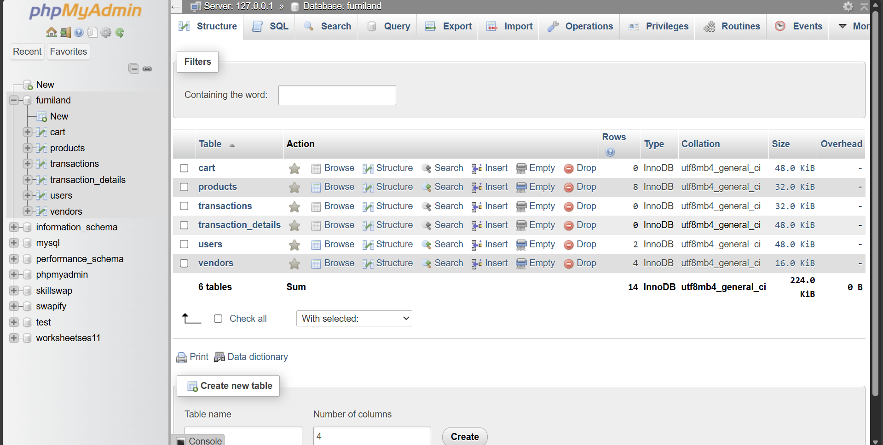

- Menyimpan beberapa gambar di folder local, lalu mulai membuat homepage untuk Guest beserta dengan header.php (navigasi menu) dan footer.php.
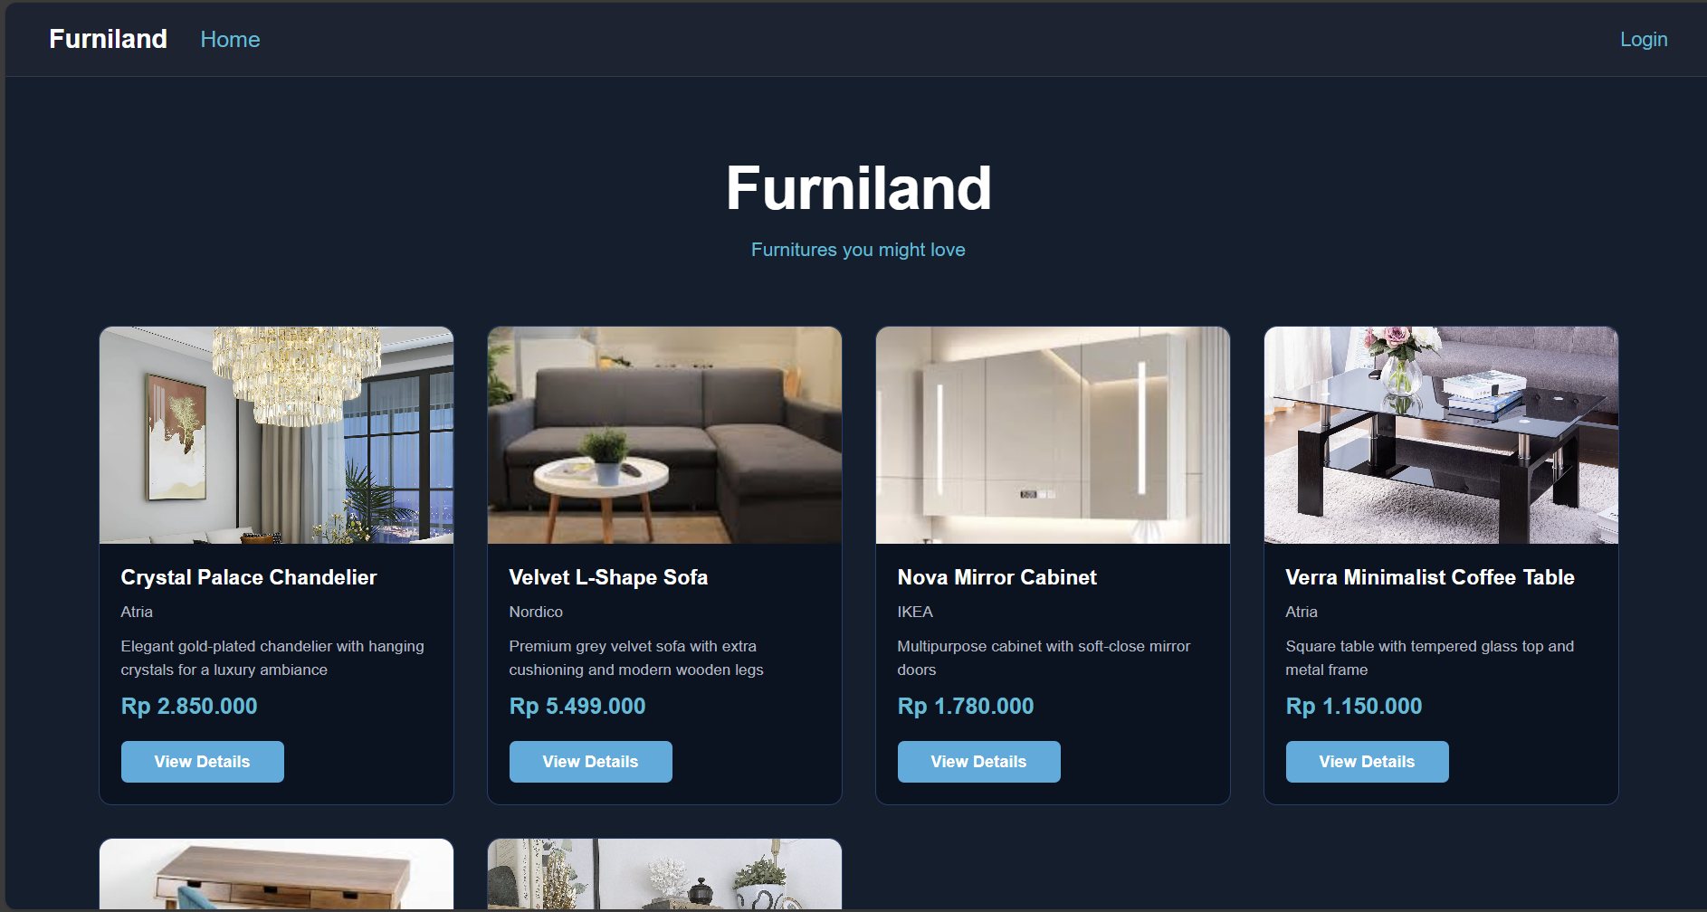

- Membuat halaman login sesuai dengan ketentuan di soal, lalu test dengan beberapa case yang mungkin terjadi (seperti email tidak ditemukan di database, field tidak diisi, dll.)
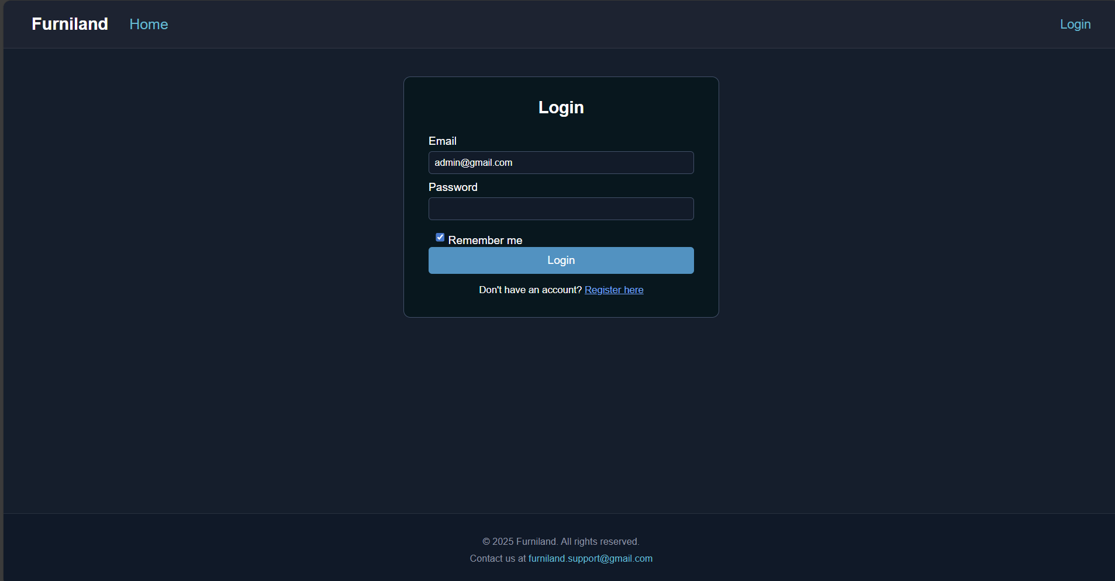

- Membuat halaman register yang tersambung dengan halaman login, lalu kembali test dengan beberapa case yang mungkin muncul.
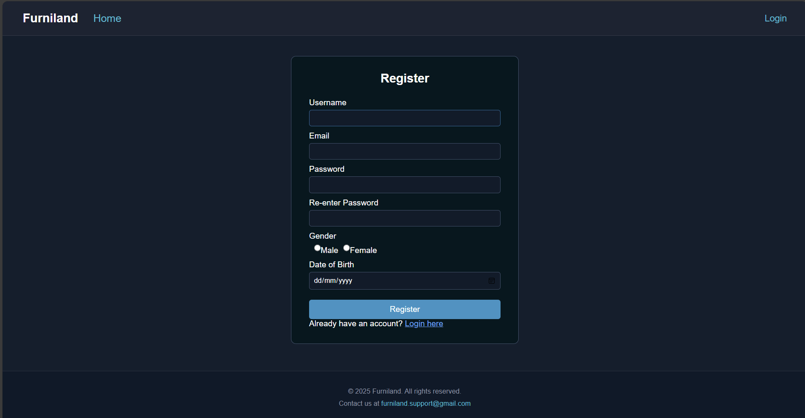

- Membuat halaman catalog setelah login Member berhasil untuk menampilkan produk-produk yang dijual dari database, lalu tes filter dan sort feature.
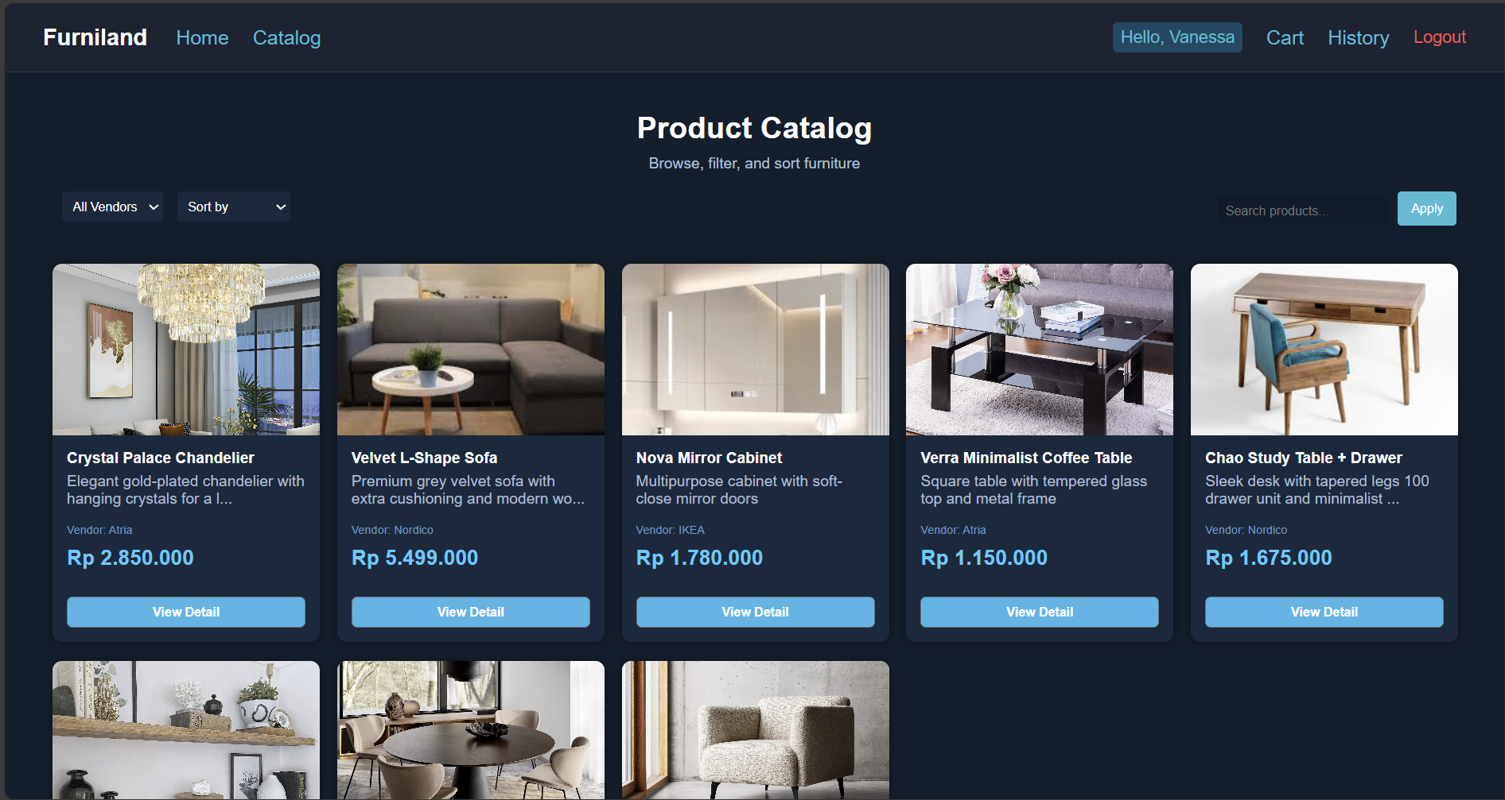

- Membuat halaman detail produk untuk menampilkan rincian produk dari katalog sesuai data produk di database.
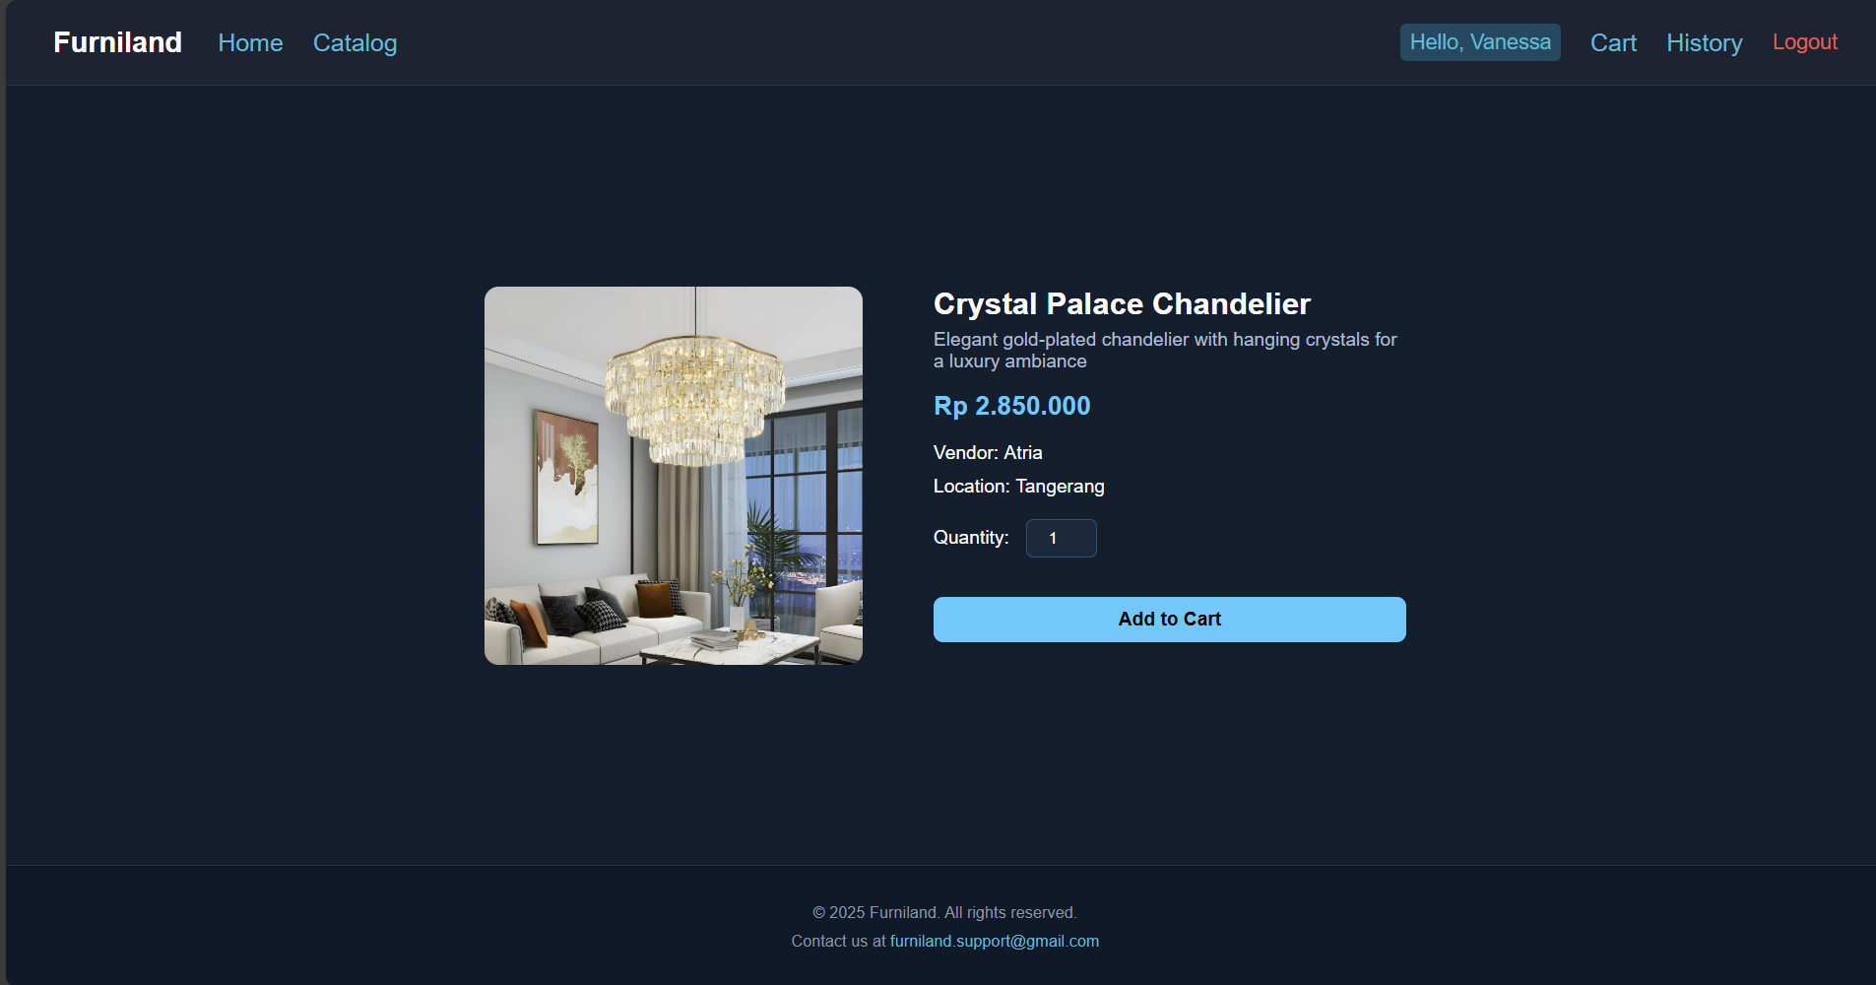

- Membuat halaman cart yang berisi daftar produk setelah menekan tombol “Add to Cart” pada halaman detail produk.
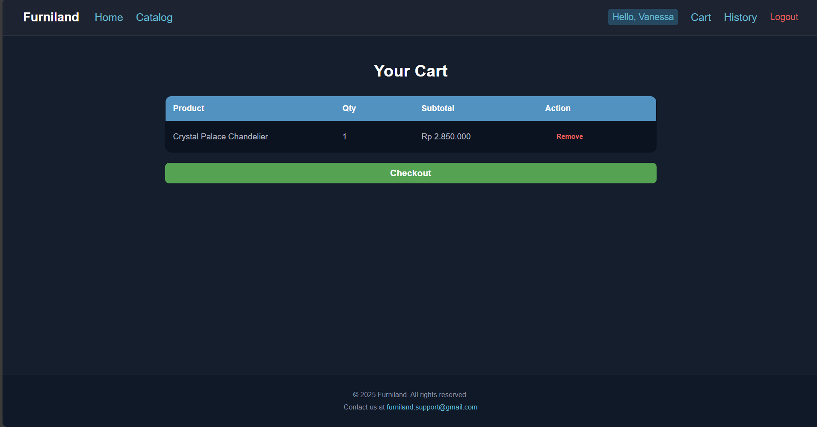

- Membuat halaman history untuk menampilkan daftar produk yang sudah dibeli dengan menekan tombol “Checkout” di halaman cart.
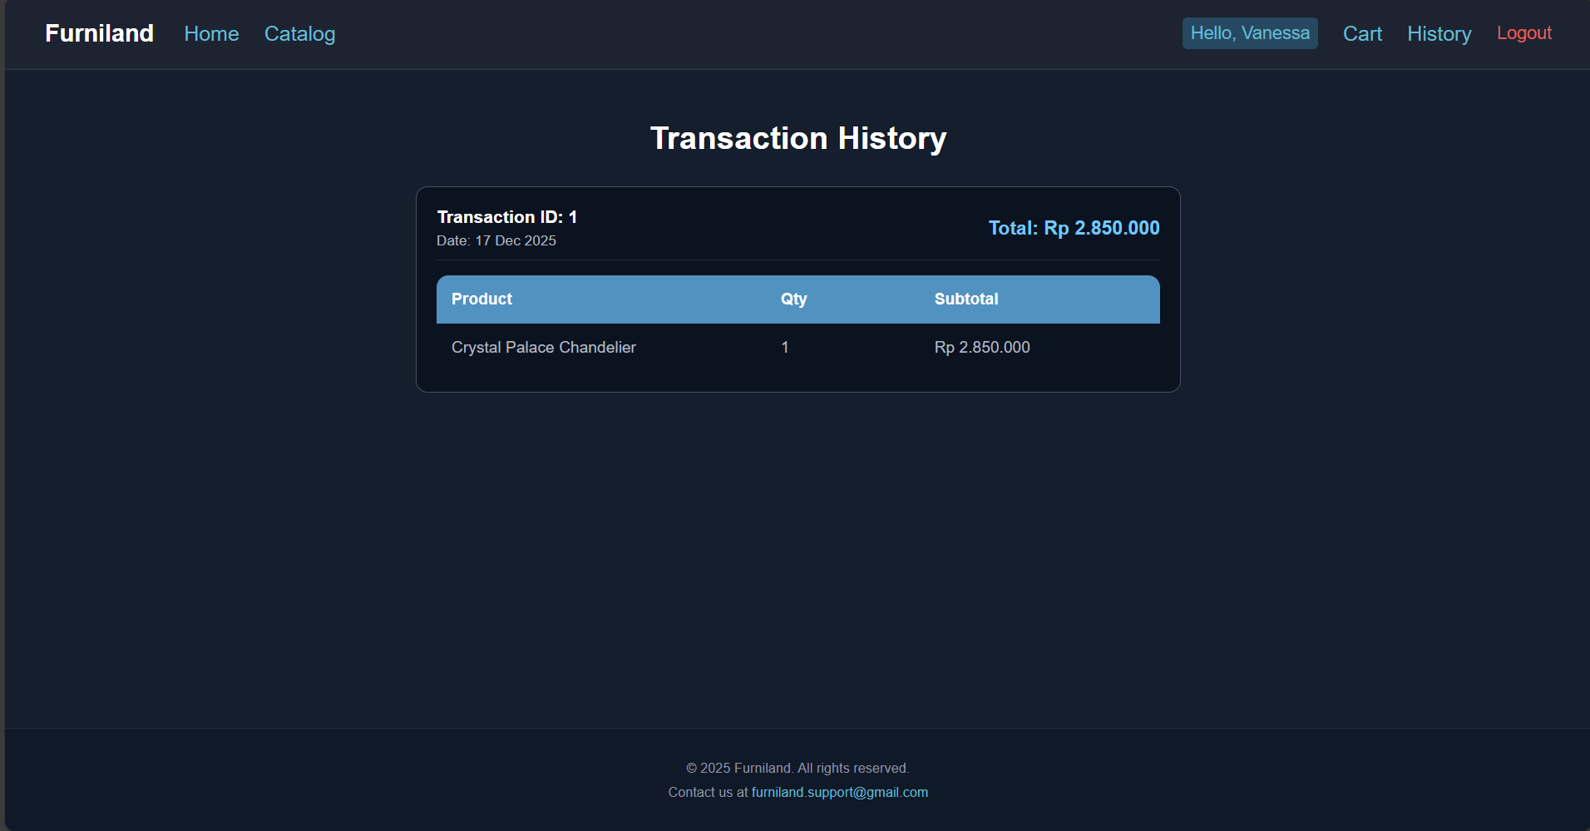

- Membuat halaman profile sesuai dengan ketentuan soal lalu test dengan beberapa case untuk update profile, update password, dan delete account.
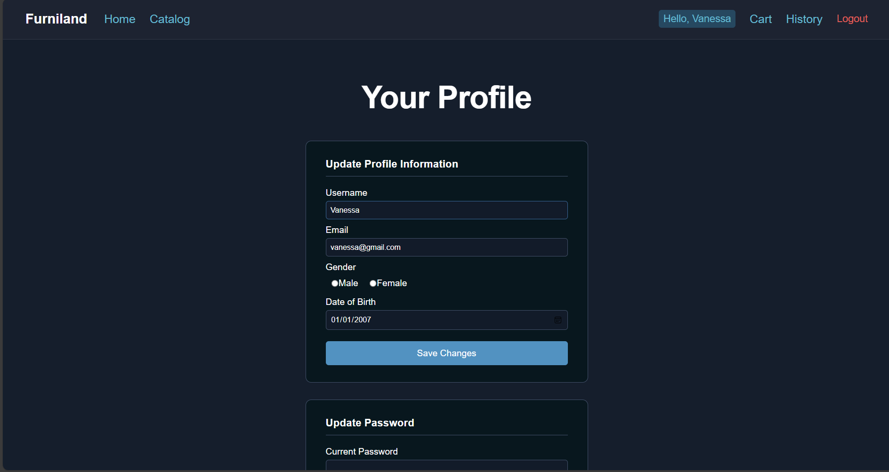

- Membuat halaman dashboard sesuai dengan ketentuan soal lalu test dengan beberapa case (me-manage product, me-manage vendor, me-manage user, dan melihat transaksi)
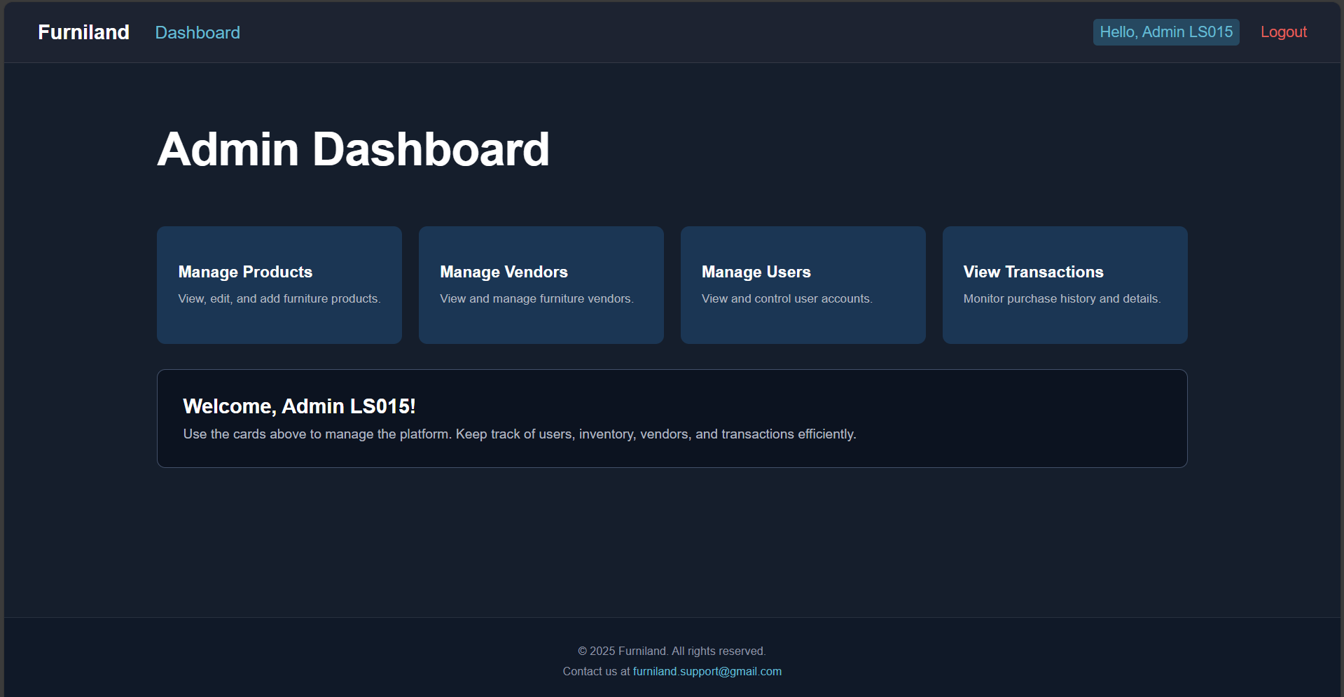

- Membuat halaman manage products sesuai ketentuan soal lalu test dengan beberapa case untuk edit, delete, add, filter, dan search product.
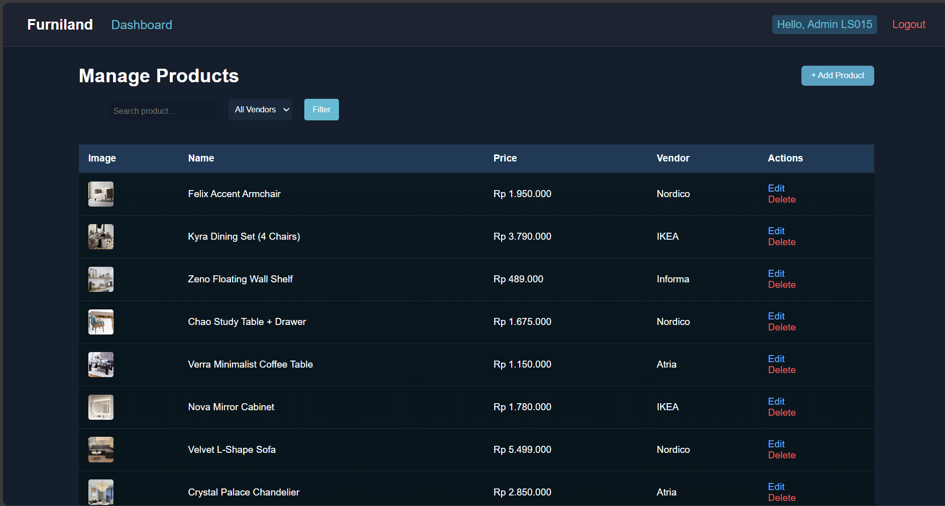

- Membuat halaman add products sesuai ketentuan soal lalu input detail product seperti product name, description, price, vendor, product image, dan update product.
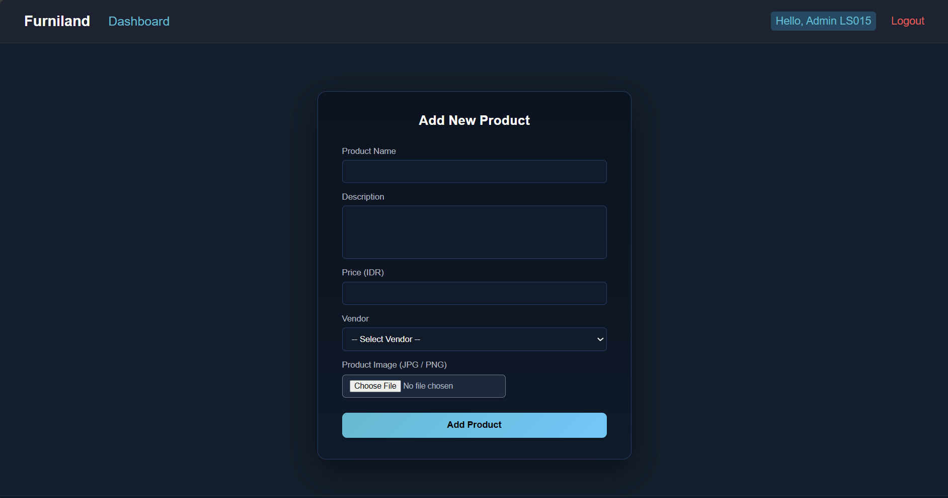

- Membuat halaman edit products sesuai ketentuan soal lalu edit detail product seperti product name, description, price, vendor, product image, dan update product.
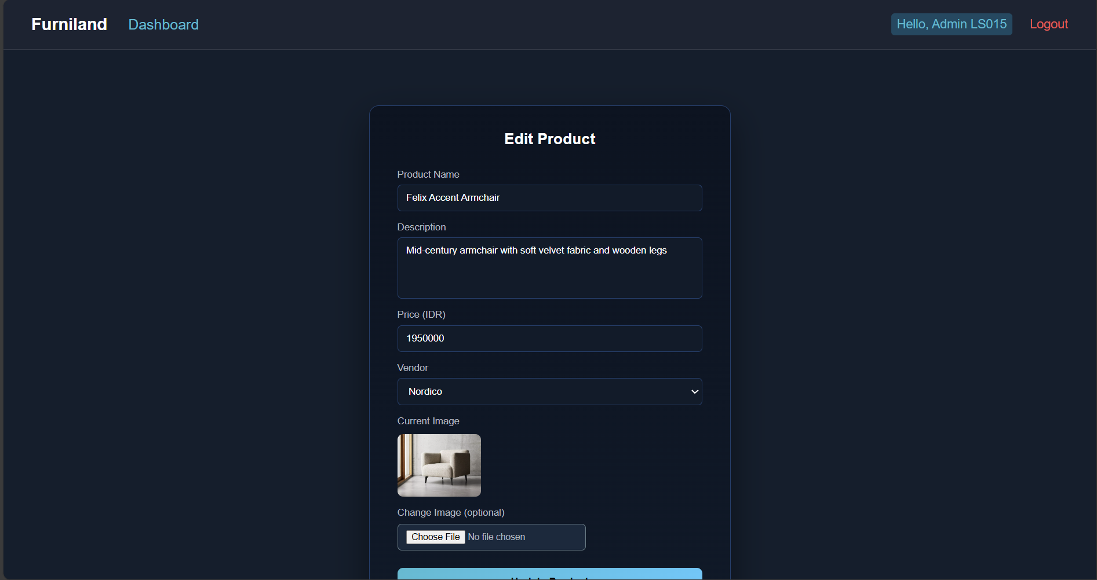

- Membuat halaman edit products sesuai ketentuan soal lalu edit detail product seperti product name, description, price, vendor, product image, dan update product.

- Membuat halaman add vendor sesuai ketentuan soal lalu input detail vendor seperti vendor name dan lokasi serta edit vendor untuk update data vendor.
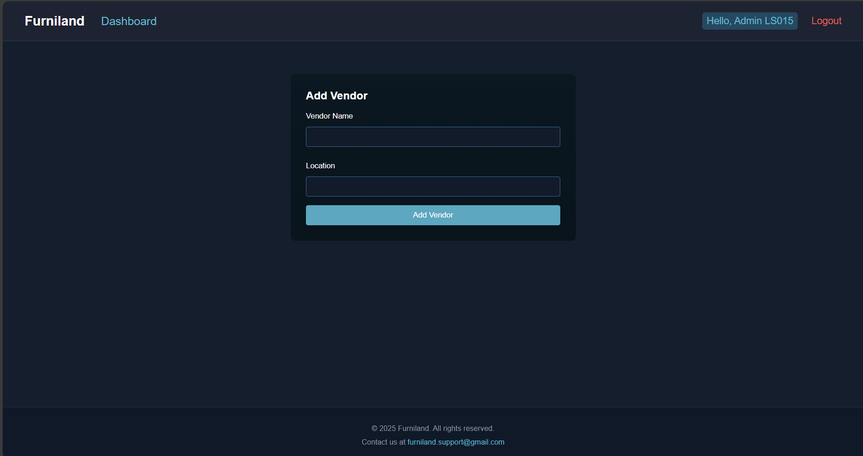
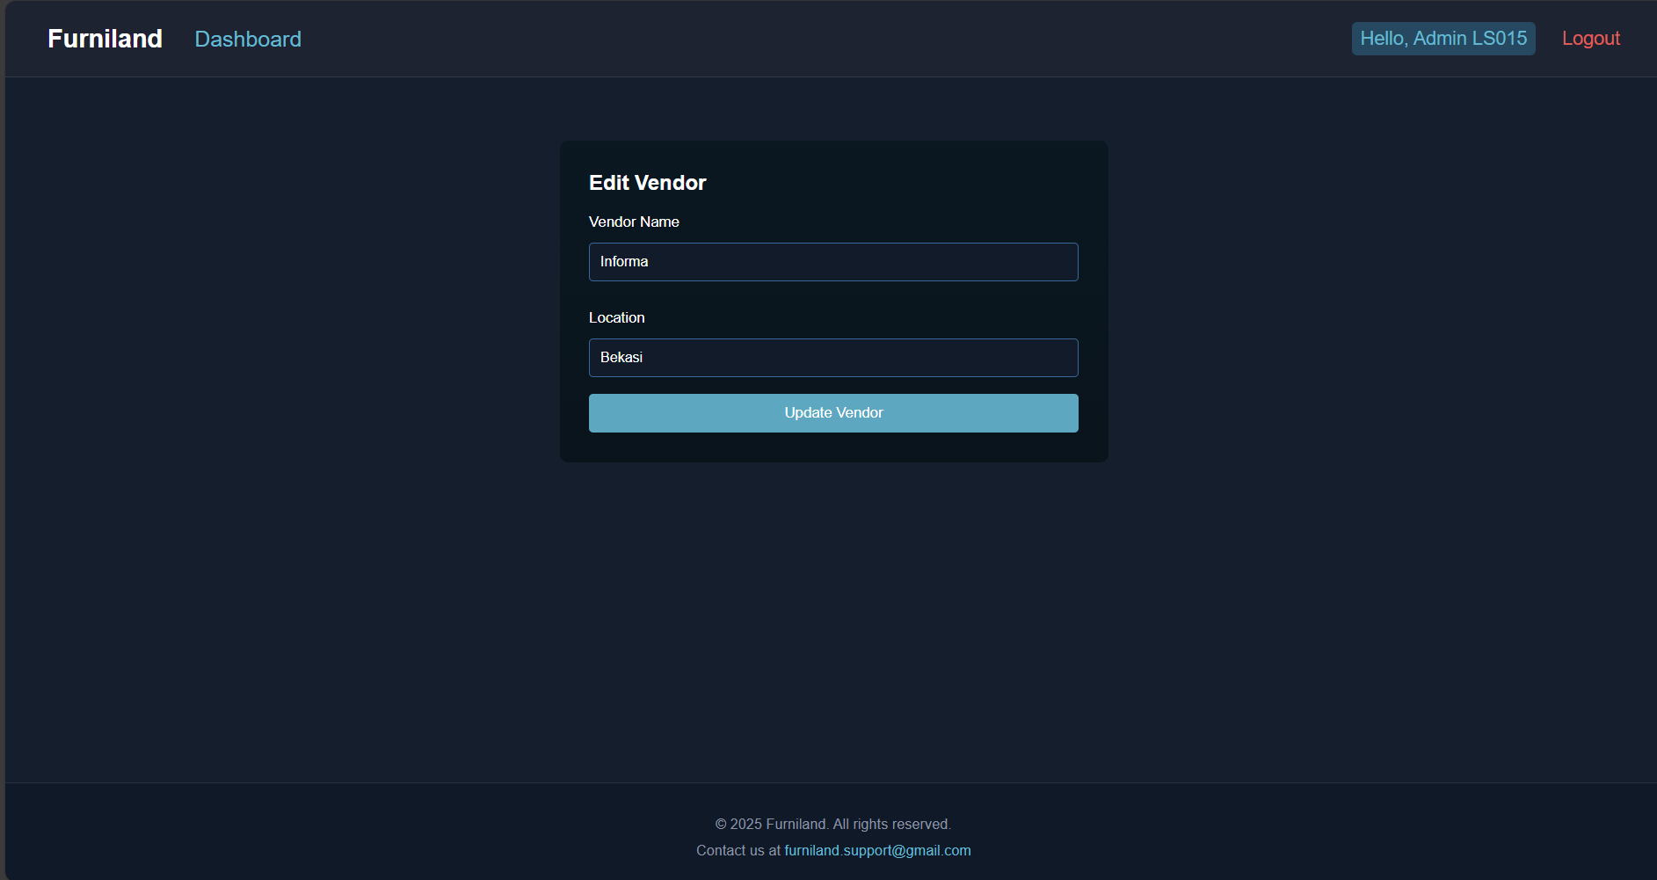

- Membuat halaman manage user sesuai ketentuan soal lalu mencoba delete user.
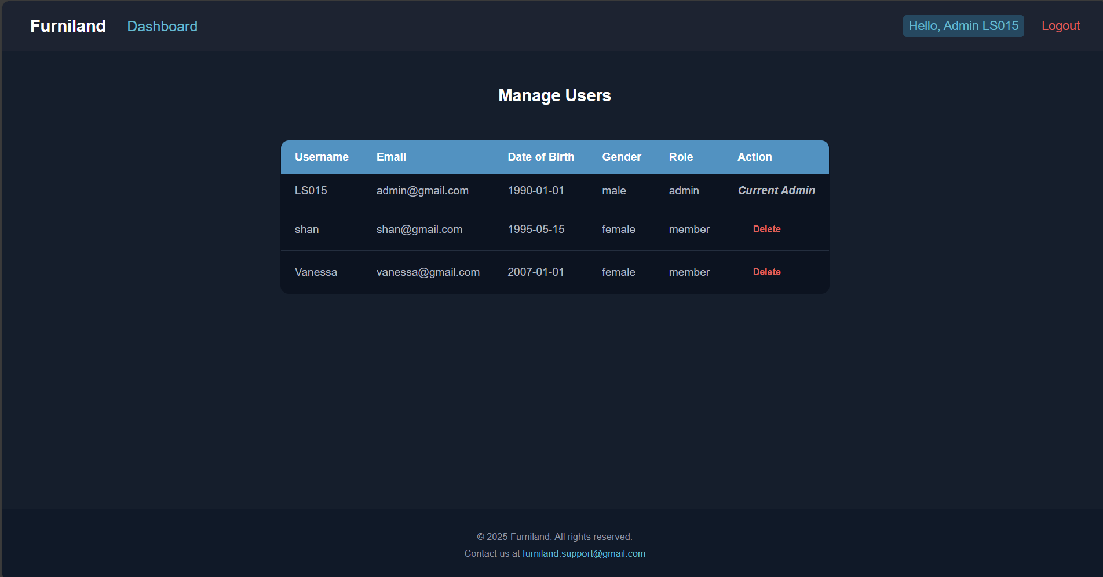

- Membuat halaman transaction sesuai ketentuan soal lalu melihat daftar transaksi.
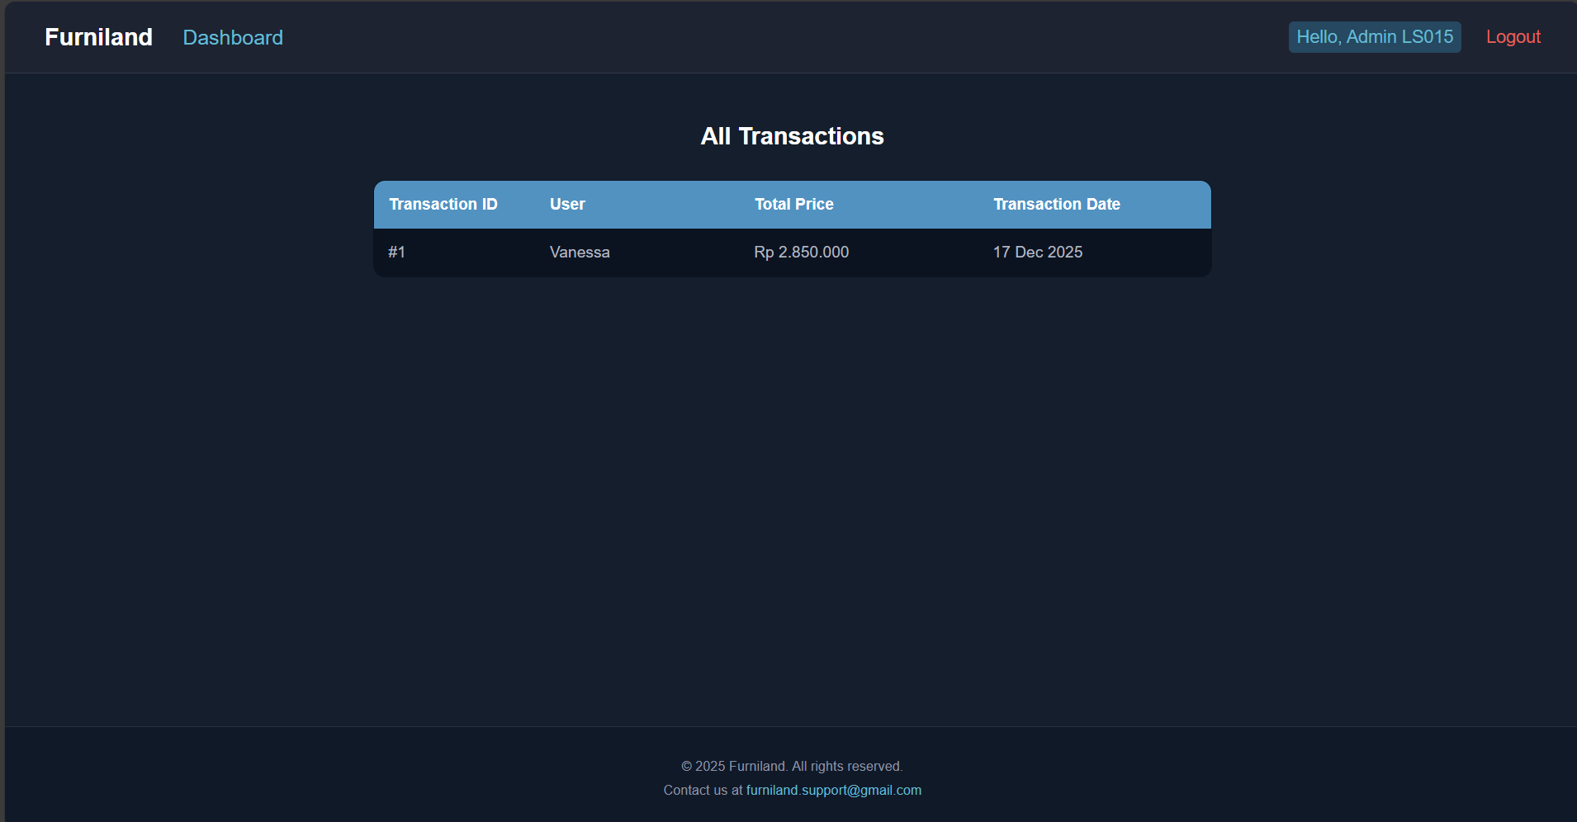

REFERENSI
felix-chair.jpg
https://www.boconcept.com/en-id/p/modena/4391001-9:0075-14:3091/

kyra-dining.jpg
https://cdn.media.amplience.net/i/boconcept/f06156a6-9cad-4fef-a487-ae6d00c83f51?w=3020&fmt=auto&upscale=false&sm=c&qlt=75&h=2265&%24auto-poi%24=

zeno-shelf.jpg
https://www.shabbybearcottage.co.uk/cdn/shop/products/Wooden_floating_shelf_rustic_industrial_scandi_boho_natural_neutral_wood1.jpg?v=1641339906&width=2000

chao-desk.jpg
https://i.etsystatic.com/27040509/r/il/6510ab/3483940437/il_570xN.3483940437_phr9.jpg

verra-table.jpg
https://images-cdn.ubuy.co.in/6523ec1fbeea7e6b40082490-rectangle-glass-coffee-table-modern.jpg

nova-cabin.jpg
https://inovo.com.sg/product/klaus-mirror-cabinet-with-smart-led-lighting-option/?srsltid=AfmBOoq_mGmg5QgzHccElwXv-t5A5GBjEgDgzRM5sHiA8Yalyyz94wJ5

sofa.png
https://encrypted-tbn1.gstatic.com/images?q=tbn:ANd9GcTk-uRADMZ9E1vrWFrgvItLNnbpEVQ-HsHynfwz1u-nEedO12a8

chandelier.jpg
https://www.sofary.com/cdn/shop/files/modern-luxury-gold-crystal-chandelier-living-room-1.jpg?v=1698805778&width=1500

Code | Penjelasan | Referensi
cart.php
intval() | Variable post cart_id jadi angka bulat (integer) supaya query database aman dan tidak error kalau ada input non-angka. | https://www.w3schools.com/php/func_var_intval.asp
htmlspecialchars() | Merubah karakter seperti < atau > jadi teks biasa, jadi kalau ada user masukin script HTML/JS, scriptnya tidak jalan di browser. | https://www.w3schools.com/php/func_string_htmlspecialchars.asp
profile.php
$stmt->prepare() & bind_param() | Tidak langsung memasukkan variabel ke query SQL, tapi pakai placeholder dulu baru di-bind. | https://www.w3schools.com/php/php_mysql_prepared_statements.asp
trim() | Otomatis ngehapus spasi kosong (whitespace) di awal dan akhir string supaya datanya bersih saat disimpan. | https://www.w3schools.com/php/func_string_trim.asp
register.php
filter_var() | Untuk cek data yang diinput user sesuai dengan format yang diinginkan → diberikan 2 parameter: variabel yang ingin dicek dan nama filter seperti email | https://www.php.net/manual/en/function.filter-var.php
str_ends_with() | Untuk cek apakah suatu string berakhiran suatu substring tertentu | https://www.php.net/manual/en/function.str-ends-with.php
strtotime() | Untuk ubah string tanggal/waktu agar bisa dipahami PHP | https://www.w3schools.com/php/func_date_strtotime.asp
product_catalog.php
real_escape_string() | Memberikan escape pada karakter seperti ', ", \ agar tidak merusak perintah SQL. | https://www.w3schools.com/php/func_mysqli_real_escape_string.asp
manage_product.php
$stmt->prepare() & bind_param() | Tidak langsung memasukkan variabel ke query SQL, tapi pakai placeholder dulu baru di-bind. | https://www.w3schools.com/php/php_mysql_prepared_statements.asp
trim() | Otomatis ngehapus spasi kosong (whitespace) di awal dan akhir string supaya datanya bersih saat disimpan. | https://www.w3schools.com/php/func_string_trim.asp
htmlspecialchars() | Merubah karakter seperti < atau > jadi teks biasa, jadi kalau ada user masukin script HTML/JS, scriptnya tidak jalan di browser. | https://www.w3schools.com/php/func_string_htmlspecialchars.asp

